Математика 6 класс.
Тема: «Решение задач на движение»

Цель: проверить остаточные знания по теме « Решение задач на движение»

Формируемые УУД:

Личностные: быть толерантным к чужим ошибкам;
Познавательные: делать самостоятельные выводы;
Регулятивные: учиться формулировать совместно с учителем цель деятельности на уроке.
Коммуникативные: договариваться совместно с учителем о правилах оценки и самооценки и выполнять их.

Ход урока.
1. Актуализация знаний.(1мин)
- Кто считает, что умеет решать задачи на движение?
- Хотите проверить?

2. Формулирование темы и цели урока.(2мин)
- Какая будет тема урока? ( проверочная работа по теме)
- Какую цель поставим? (проверить свои умения решать задачи )

3. Инструктаж.(3мин)
Критерии оценивания показателей усвоения изученного материала.
В работе 9 заданий. Вам нужно выбрать только 3. Пометить галочкой задания, которые выбрал.
Если вы выберете три задания низкого уровня и сделаете верно – оценка «3».
Если вы выберете три задания - среднего уровня - оценка «4» .
Если вы выберете три задания высокого уровня и выполните верно - оценка «5».
Если у вас останется время, вы можете сделать и другие задания.

4. Определение зоны актуальных возможностей.(4мин)
Выбор заданий для самостоятельной работы.

5. Самостоятельная работа (20 мин)

- Запишите формулы для нахождения расстояния, скорости, времени.

S = V= t =
- Заполни таблицу:

s | v | t
300км |  | 4ч
 | 15км/ с | 9с
450км | 90км/час

3. Арамис и Атос выехали в 9 час вечера навстречу друг другу из Парижа и Руана, расстояние между которыми 168 км. Арамис скакал со скоростью 26 км/час, а Атос – со скоростью на 4 км/ час больше. В котором часу они встретились?

4. Пешеход вышел из пункта А в пункт В. За час он прошел 5,4 км. Пешеходу осталось пройти 70 % маршрута. Какое расстояние между пунктами А и В?

5. Машина выехала из пункта А в пункт В. За 2 часа машина проехала
120 км. Машине осталось проехать 70% маршрута. Какое расстояние между пунктами А и В ?

6. Из пункта А в пункт В выходят 2 пешехода, причем второй выходит через час после первого. Через сколько часов после выхода второй пешеход догонит первого, если скорость первого пешехода 4 км/час, а второго – 5км/час?

7-8. Составь и реши задачи

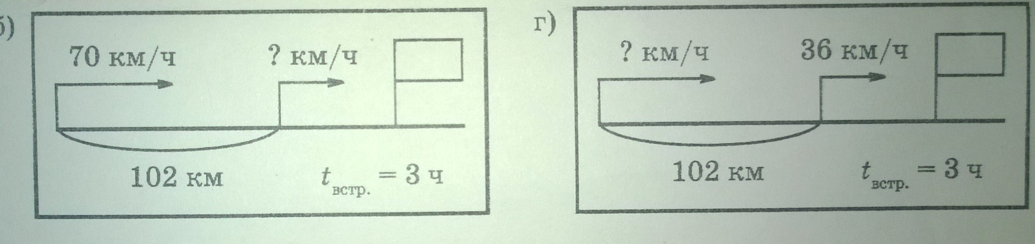

9-10. Пользуясь формулой одновременного движения S = v_{сбл} * t_{встр}, реши задачи.

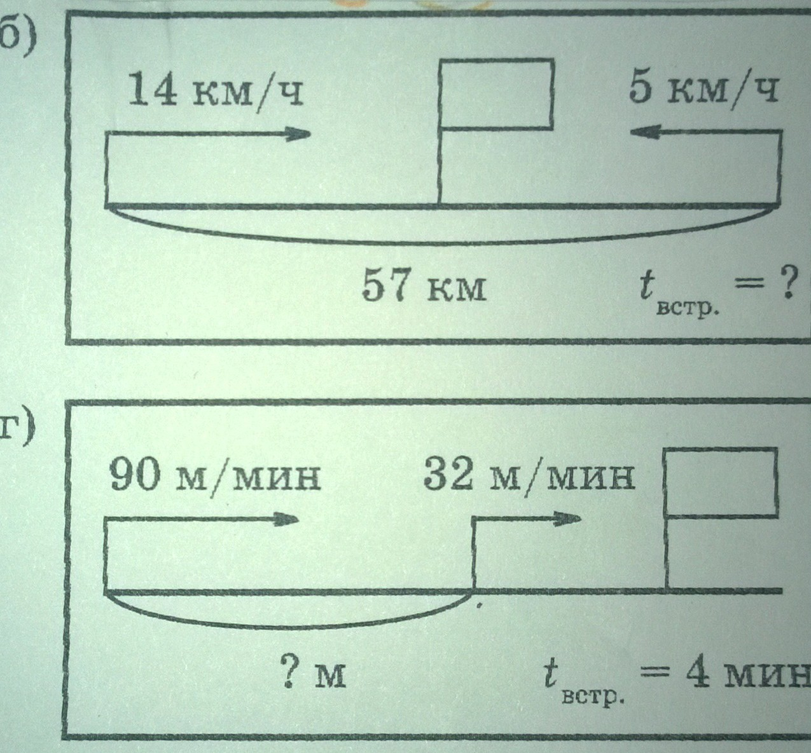

11. Автобус проехал 4/7 дороги. Какова длина дороги, если автобус проехал 64 км?

12.Пешеход шел 2 час. со скоростью 5,6 км/ час и 1час со скоростью 4,7 км/час. Сколько километров прошел пешеход за все это время?

6. Физминутка.(2мин)

7. Проверка правильности выполнения заданий. (10 мин)
Проверка по слайдам. Если сделали верно, ставьте +, если нет -.

На доске таблица.

№ задания | Уровень | Сколько человек выполняли  задание | Сколько человек справились
1 | н
2 | н
3 | с
4 | с
5 | в
6 | в
7 | в
8 | в
9 | с
10 | с
11 | н
12 | н

8. Рефлексия.(3 мин)
Оцените свои умения.

